Проект DocChat: Описание функционала и особенностей

Общая концепция

DocChat — это веб-приложение для управления документами с акцентом на безопасности, включая:

- Двухфакторную аутентификацию (2FA)

- Шифрование документов

- Управление версиями

- Разграничение прав доступа

Ключевые модули и функционал

1. Аутентификация и безопасность

- Двухэтапная аутентификация:

- Регистрация/вход через email + одноразовый пароль (OTP).

- OTP отправляется на почту, действителен 10 минут.

- Кастомный бэкенд `EmailBackend` для аутентификации по email.

- Роли и права:

- Ролевая модель (`Role`): Admin (полный доступ), Manager, User.

- Гибкие права: управление документами, пересылка, подпись, статистика и т.д.

- Аудит действий:

- Логирование входа/выхода, загрузки/скачивания (`AuditLog`).

2. Управление документами

- Загрузка:

- Автоматическое шифрование файлов (AES-256).

- Генерация уникального имени файла (с временной меткой).

- Хранение:

- Использует MinIO (S3-совместимое хранилище) с включенной версионностью.

- Каждая версия файла сохраняется с метаданными (размер, ETag, URL).

- Скачивание:

- Только для владельца или пользователей с доступом.

- Автоматическая декриптация при скачивании.

- Версионность:

- История версий с комментариями (`DocumentVersionHistory`).

- Возможность загрузки новой версии файла.

- Удаление:

- Удаление всех версий документа из MinIO и БД.

3. Совместный доступ и передача

- Расшаривание документов:

- Доступ для конкретных пользователей (`shared_users`).

- Доступ для групп (`shared_groups`).

- История передач:

- Логирование операций "Кому, когда, какая версия" (`DocumentTransferHistory`).

- Отправка документа:

- Выбор версии файла и получателей (пользователи/группы).

4. Управление пользователями и группами

- Админ-панель:

- Создание/редактирование пользователей с назначением прав.

- Управление группами: добавление участников, назначение лидера.

- Группы:

- Группы пользователей (`UserGroup`) с иерархией (лидер, участники).

- Документы можно открывать для всей группы.

5. Технические особенности

- Интеграция с MinIO:

- Автоматическое создание бакета с версионностью.

- Генерация временных URL для доступа к файлам.

- Управление версиями через API MinIO.

- Шифрование:

- Ключ шифрования хранится в переменных окружения (`ENCRYPTION_KEY`).

- Безопасность:

- Защита от XSS/XSRF (`@xframe_options_exempt`, CORS).

- Валидация корпоративных email при регистрации.

6. Дополнительные функции

- OTP-рассылка:

- Модуль `otp_email.py` для генерации/отправки OTP через SMTP.

- Статистика:

- Право `can_view_statistics` для доступа к аналитике.

- Журналирование:

- Подробные логи всех действий в `AuditLog`.

Архитектура и технологии

- Backend: Django (Python)

- Хранилище: MinIO + SQLite (для разработки)

- Аутентификация: Django Allauth (OAuth 2.0, Google)

- Безопасность: AES-256, PyOTP, цифровые сертификаты

- Шаблоны: Django Templates

- Деплой: Поддержка Docker (настройки прокси, HTTPS)

Особенности реализации

1. Версионность в MinIO:

- Каждая загрузка создает новую версию объекта.

- URL версии включает `version_id`.

2. Гибкие права:

- Права задаются флагами в модели пользователя (например, `can_sign_documents`).

3. Отслеживание передач:

- Каждая операция "Отправить" фиксирует версию документа.

4. Оптимизация запросов:

- `prefetch_related` для группировки документов на дашборде.

5. Обработка ошибок:

- Проверки прав доступа во всех критичных операциях.

Требования к доработке

- Реализация цифровых подписей (раскомментировать код в `views.py`).

- Интеграция с PKI для генерации сертификатов.

- Перенос шифрования из `views.py` в отдельный микросервис.

- Добавление тестов для критичных модулей (MinIO, OTP).

Итог: DocChat — это комплексное решение для безопасного управления документами с акцентом на аудит, контроль версий и разграничение доступа. Проект готов к расширению функционала ЭЦП и интеграции в корпоративные среды.

Фото страниц приложения:

Вход и регистрация:  
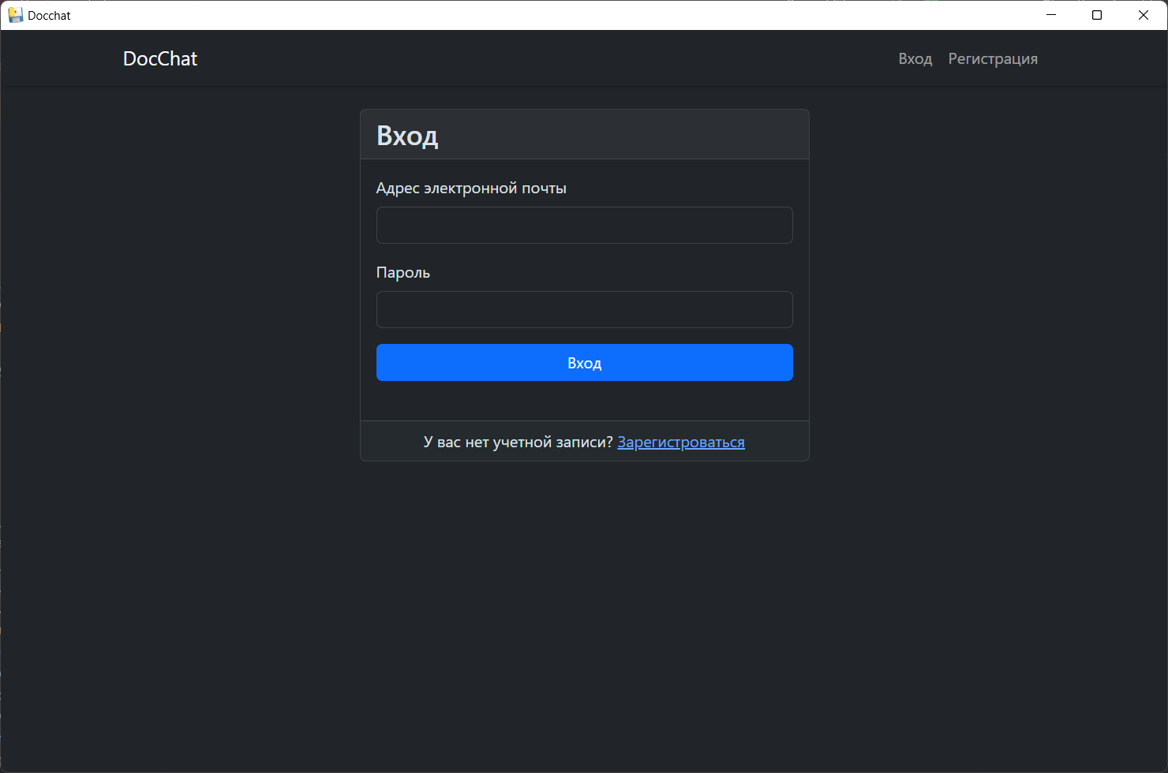

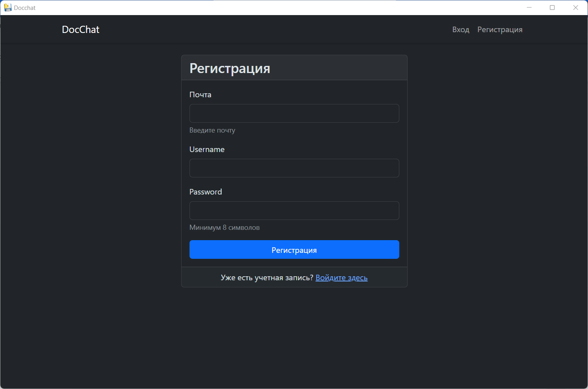

Верификация по OTP:

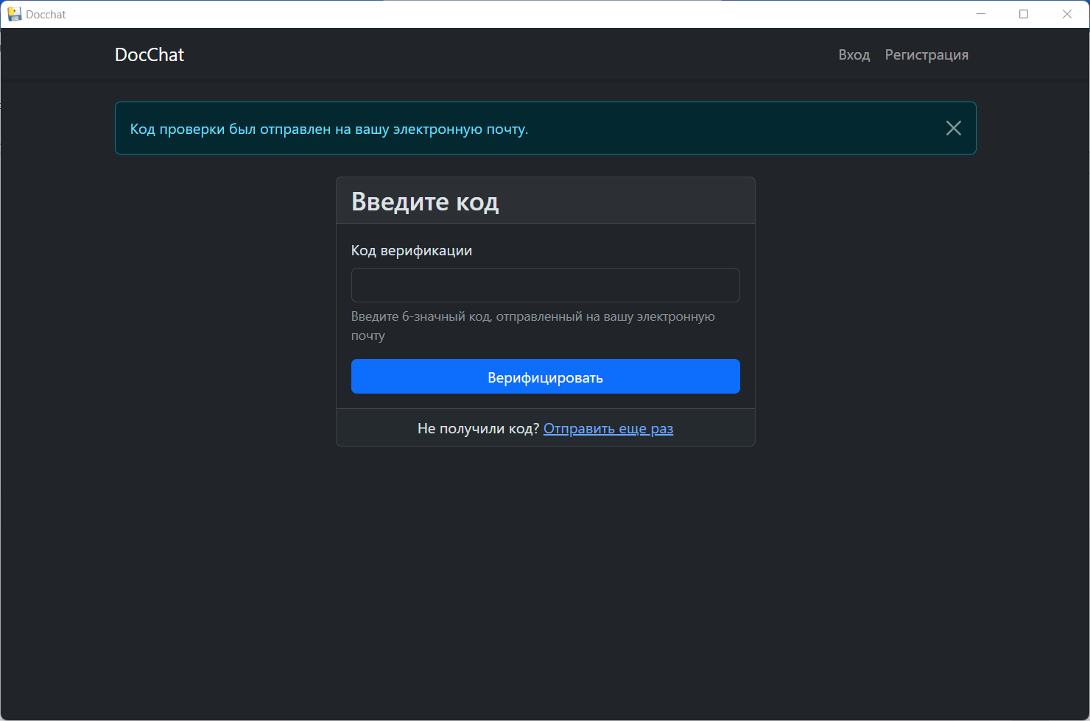

Главная страница:

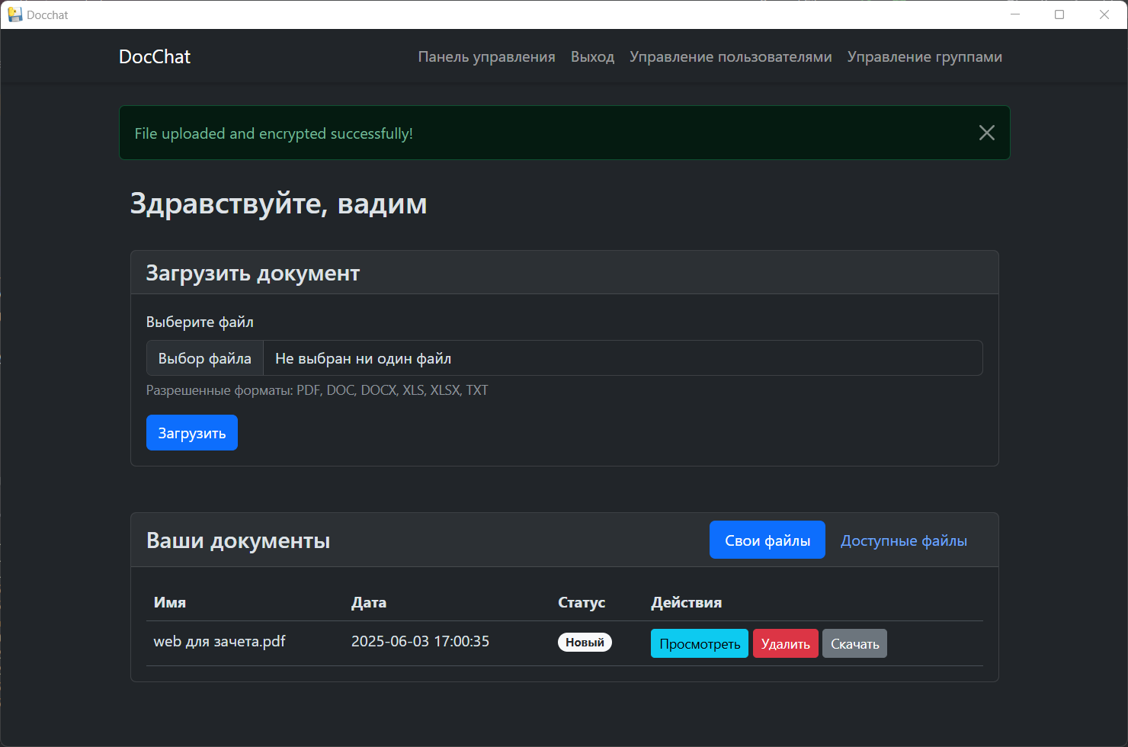

Управление группами:

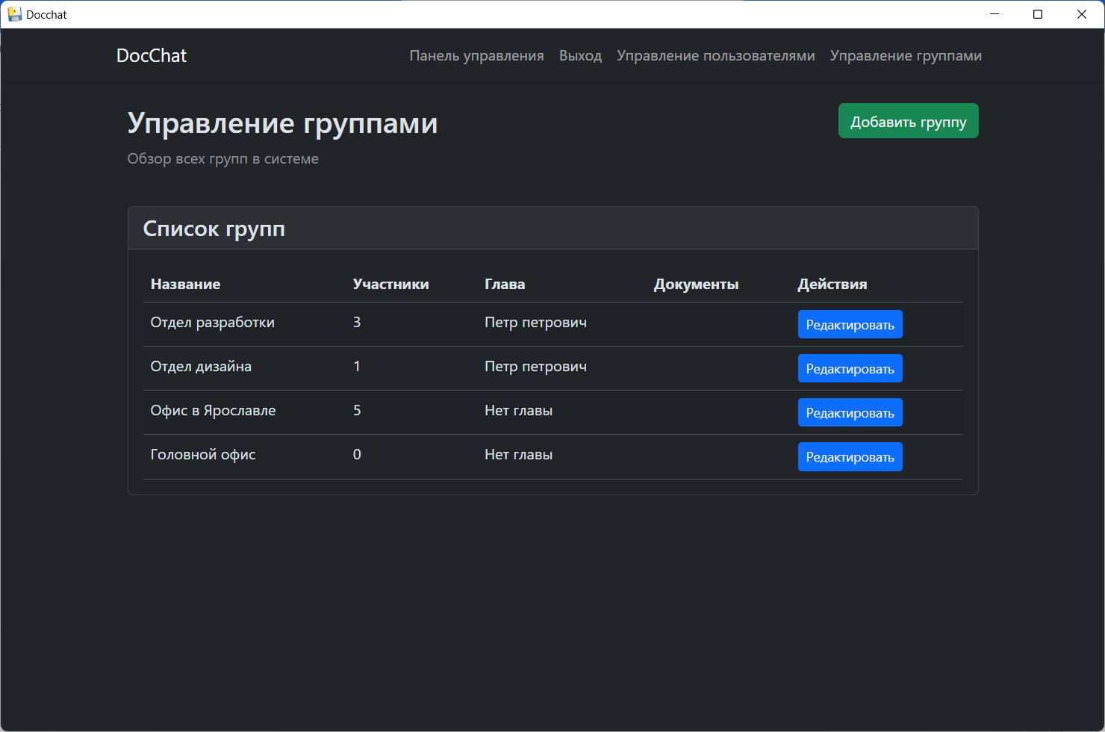

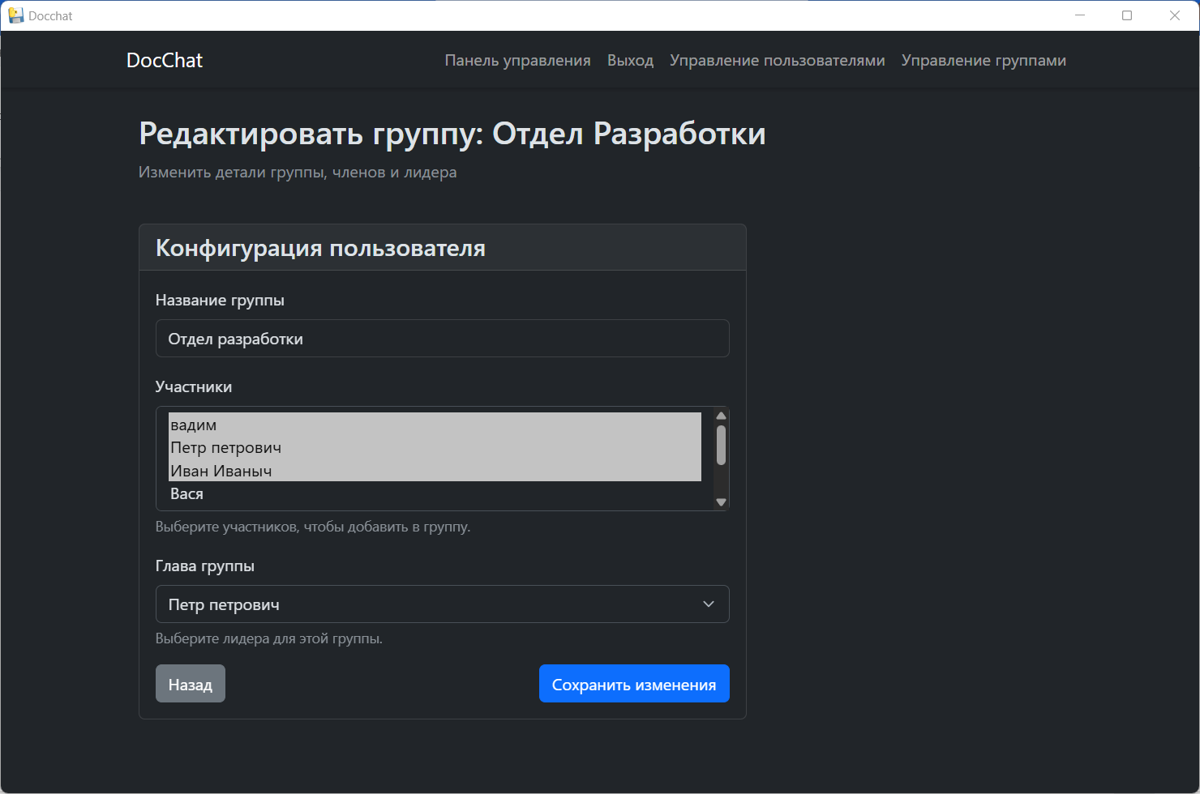

Управление пользователями:

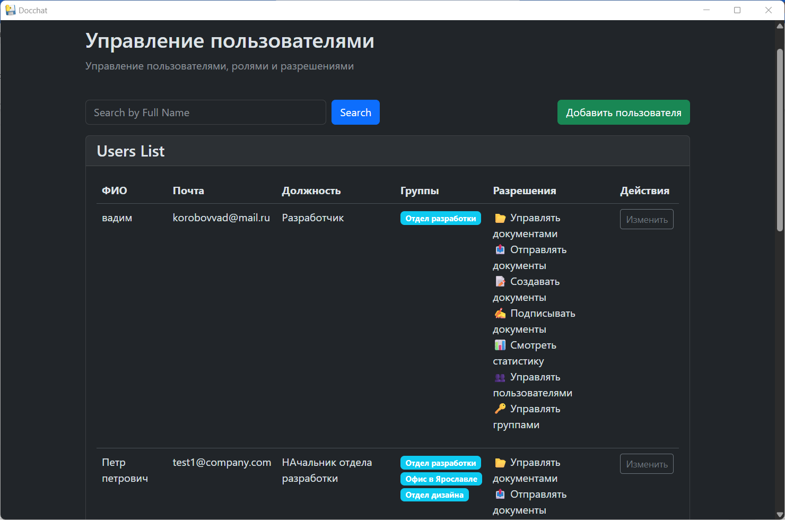

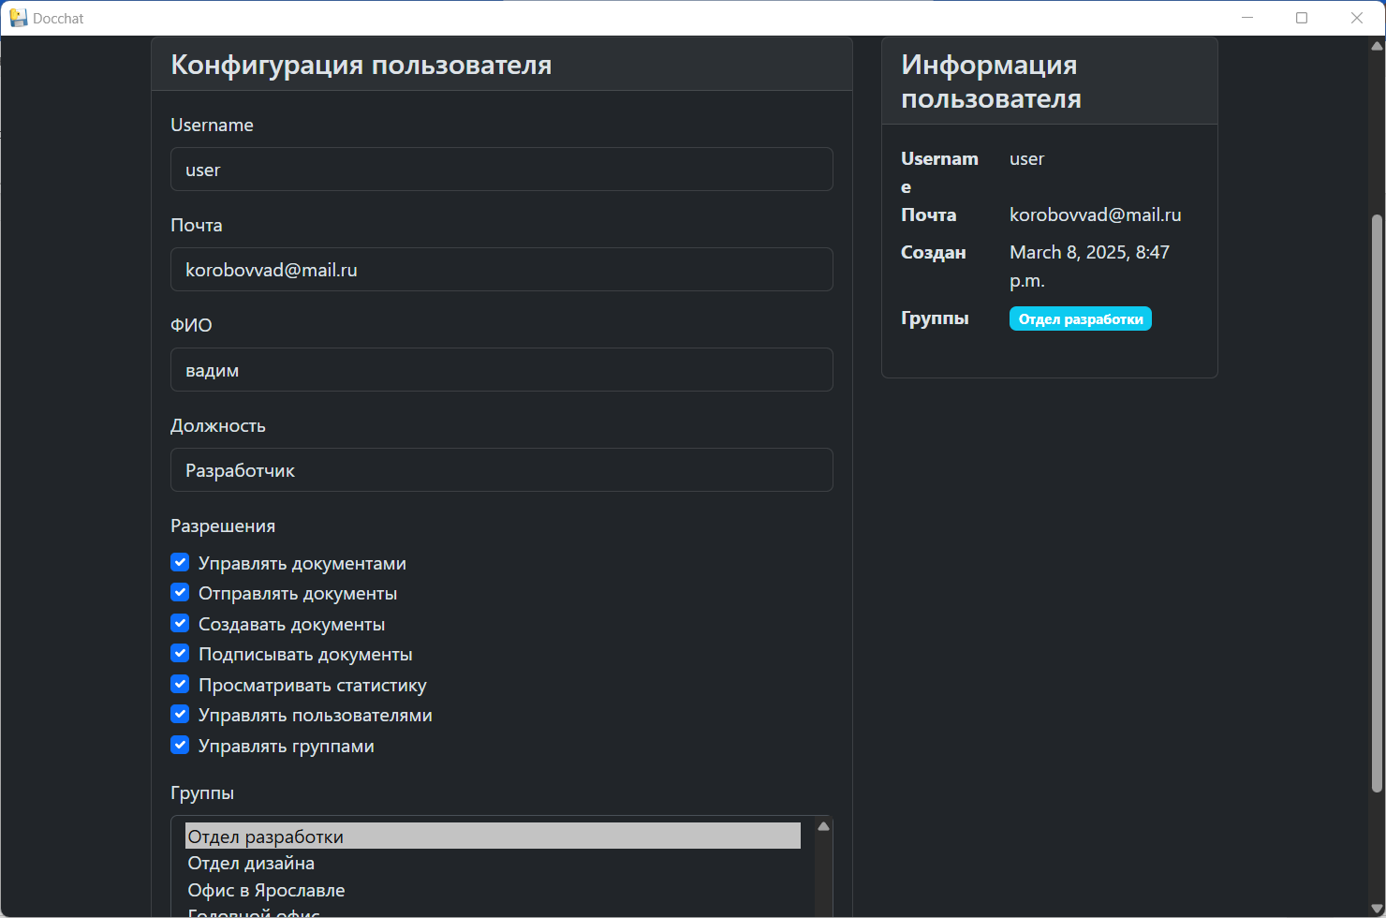

Страница документа:

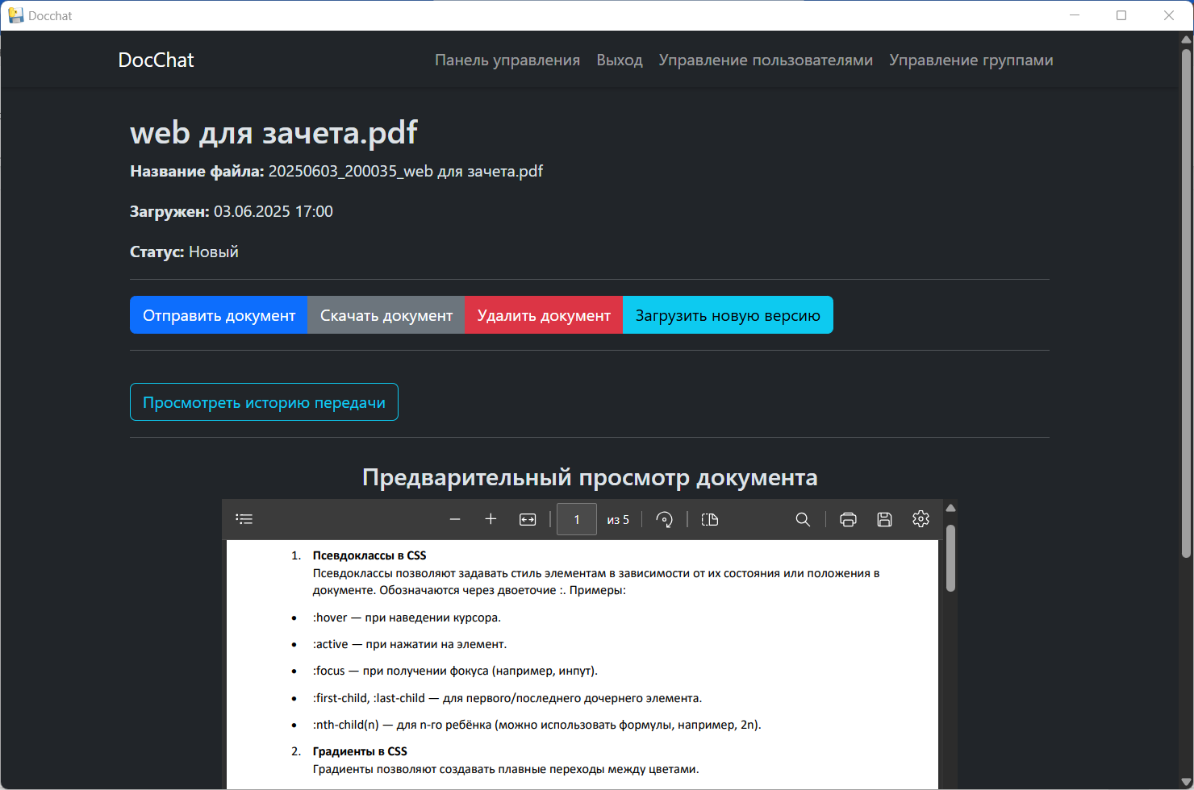

Отправка документа:

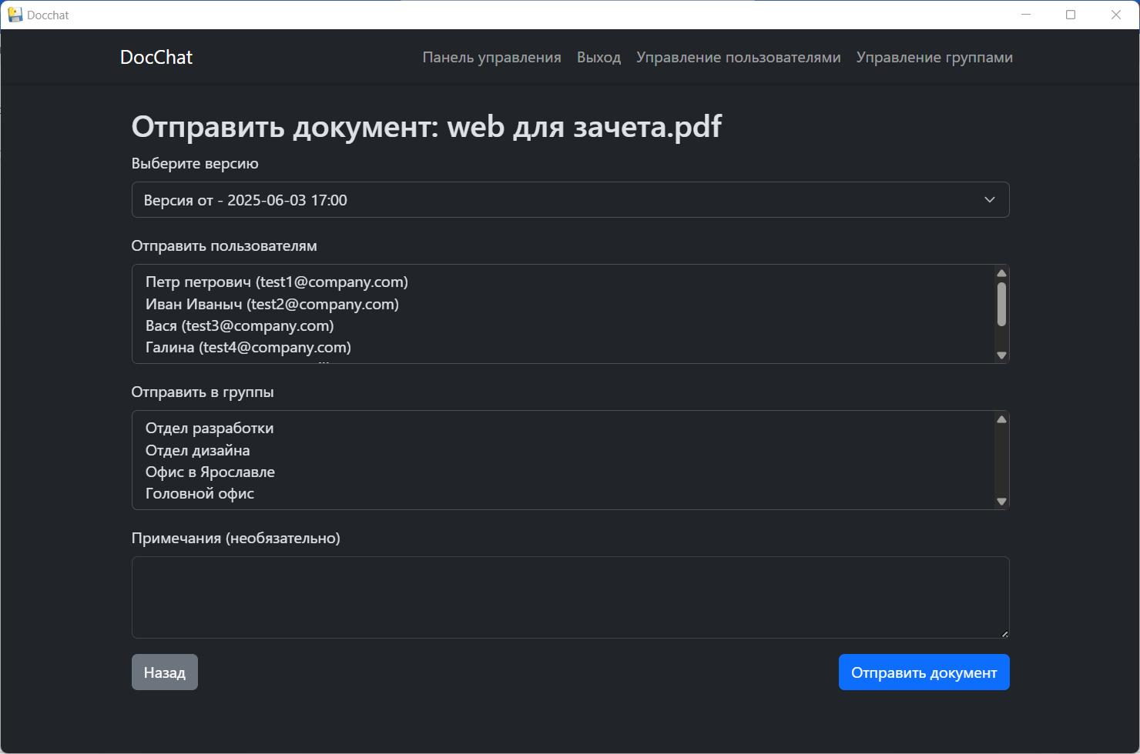

Загрузка новой версии документа:

